附件4
报到、竞赛地点及交通指南
一、报到地点：长春市光机宾馆，位置图如下
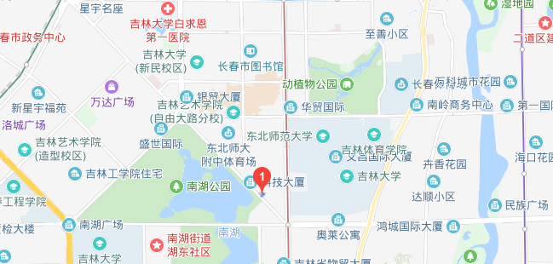
乘车路线：
1.长春站：乘坐地铁一号线（红嘴子方向）到工农广场站下车，A出口沿工农大陆北行700米即可；出租车约25元。
2.高速客运站：乘坐240路公交车（电车公司方向）到工农广场站下车，过马路沿昂昂溪路西行400米后右转即可；出租车约10元。

二、竞赛地点：长春市二实验中学，位置图如下

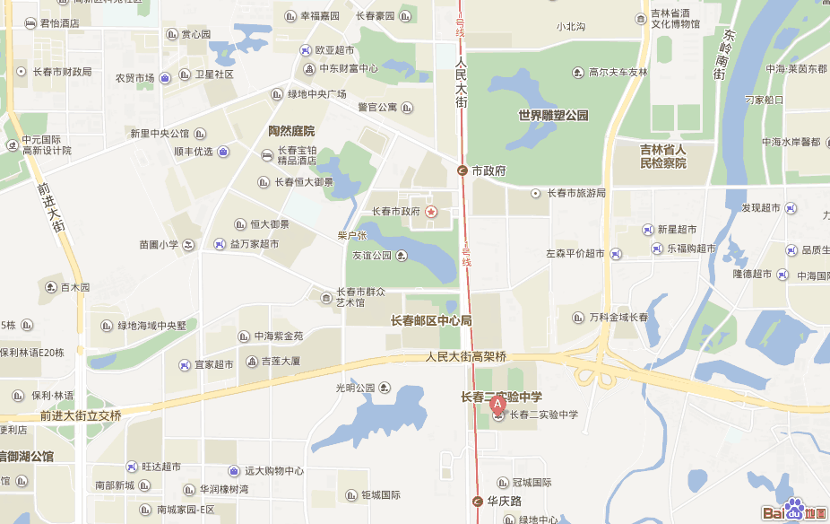

乘车路线：
1.长春站：乘坐地铁一号线（红嘴子方向）到华庆路站下车，A出口北行800米即可；出租车约40元。
2.高速客运站：乘坐240路公交车（市二实验中学方向）到市二实验中学站下车即可；出租车约10元。

